Git

1. Git基础
2. Git介绍

Git是目前世界上最先进的版本控制系统。

1. Git与Github

2.1、两者区别

Git是一个软件。

Github是一个全球最大的基友网站。

2.2、Github的注册

略。

1. Git安装

略。

1. **Git**的使用
2. 本地仓库

1.1、工作流程

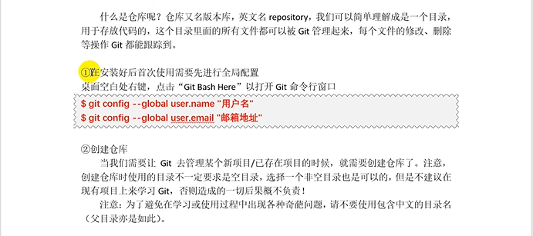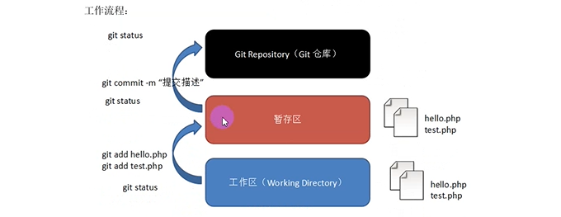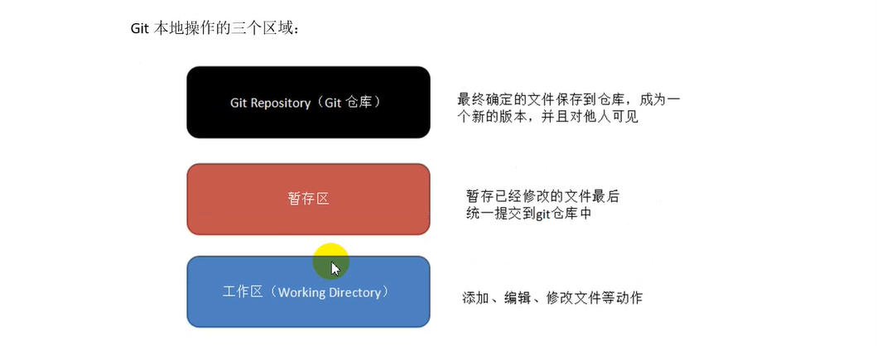1.2、本地仓库操作

mkdir 新建文件夹名 ；//新建仓库

Git初始化：git init

③Git常用指令操作

添加到缓冲区：git add 文件名



提交到版本库：git commit -m “注释内容”

查看当前状态：git status 【非必要】

1.3、时光穿梭机——版本回退

①查看版本，确定时间点

指令：

git log

git log --pretty=oneline

②回退操作

指令：

git reset --hard 提交编号

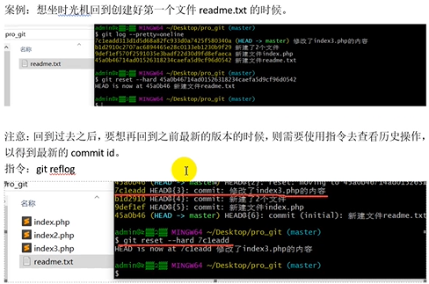

1. 远程仓库

2.1、仓库创建

注意：仓库名要求在当前账号下唯一。

2.2、两种常规使用方式

2.2.1、基于http协议

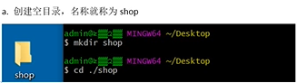

b.使用clone指令克隆线上仓库到本地

语法：git clone 线上仓库地址

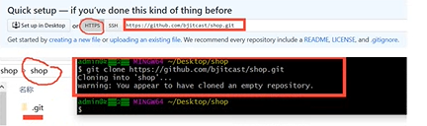

c.在仓库上做对应操作（提交缓存区、提交本地仓库、提交线上仓库、拉取线上仓库）

提交指令：git push

拉取指令：git pull

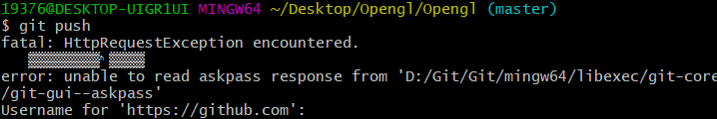

首次往仓库提交内容的时候，必需鉴权。

修改 .git/config

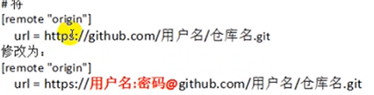

2.2.2、基于ssh协议

步骤：

①生成客户端公私钥文件

②将公钥id_rsa.pub上传github

生成公私钥对指令（需先安装OpenSSH）：ssh-keygen -t rsa -C “注册邮箱”

之后连续回车。

然后，git clone进行git操作。

2.3、分支管理

分支相关指令：

查看分支：git branch

创建分支：git branch 分支名

切换分支：git checkout 分支名

对于新分支，可以使用git checkout -b 分支名，相当于新创建再切换。

删除分支：git branch -d 分支名

合并分支：git merge 被合并的分支名

2.4、冲突的产生与解决

案例：

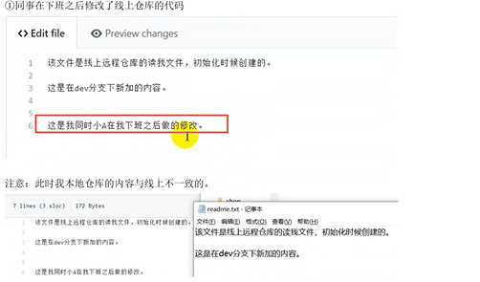

②第二天上班的时候，我没有做git pull，而是直接修改了本地对应的文件内容。

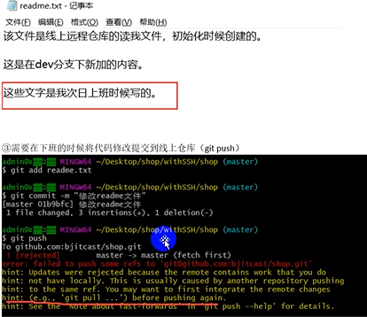

提示我们要在push前先git pull。

④解决冲突

先git pull，冲突会合并，打开冲突文件，协商解决冲突。